ROZPOZNÁ RIZIKA ZTRÁTY, POŠKOZENÍ ČI ZNEUŽITÍ DAT PŘI PRÁCI S DIGITÁLNÍMI TECHNOLOGIEMI
INF-INF-004-ZV5-010
Úloha:

Hesla v digitálním světě

Indikátory výkonu žáka na cestě
Žák:
- diskutuje pravidla tvorby bezpečného hesla
- diskutuje, co to jsou osobní údaje, které z nich jsou citlivé, a jak je ochrání

Zadání úlohy
Zamyslete se nad pojmy heslo a osobní údaje, citlivé osobní údaje.
Postup ověřování
- Brainstorming - Když se řekne “heslo”, co Tě napadá?
(Zaznamenávání odpovědí pro následující tvorbu myšlenkové mapy)
- mobil,
- přístup na počítač,
- příhlášení do aplikace,
- vstup do domu,
- PIN,
- vstup do školy,
- přihlášení do knihovny…

Otázky:
K čemu hesla slouží?
Jaké znaky hesla obsahují?
Znáte ještě jiné způsoby zabezpečení např. mobilního telefonu?

- Brainstorming - Co myslíš, že jsou osobní údaje?
Co znamená, když se řekne “citlivé” osobní údaje?
Zaznamenávání odpovědí pro následující tvorbu myšlenkové mapy:
- výška,
- jméno a příjmení,
- věk,
- datum narození,
- bydliště,
- barva očí,
- barva vlasů,
- škola, do které chodím,
- telefonní číslo,
- zájmy…

Ukázka řešení 1
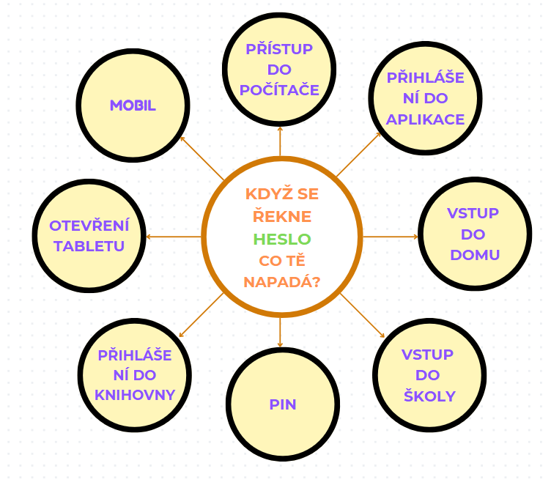

Ukázka řešení 2
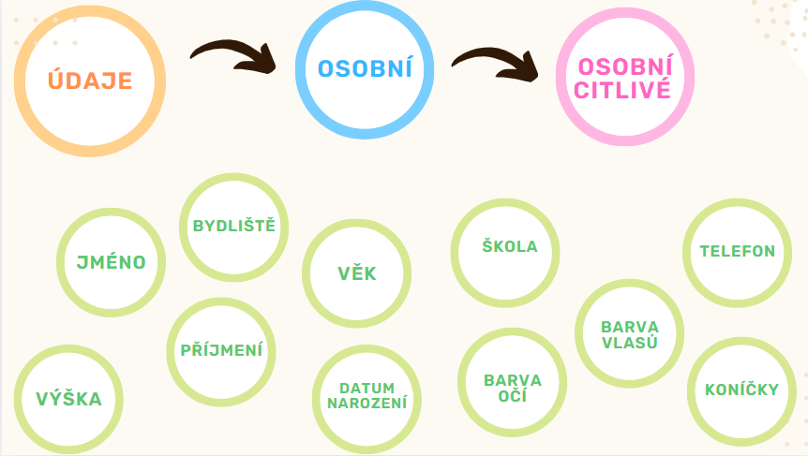
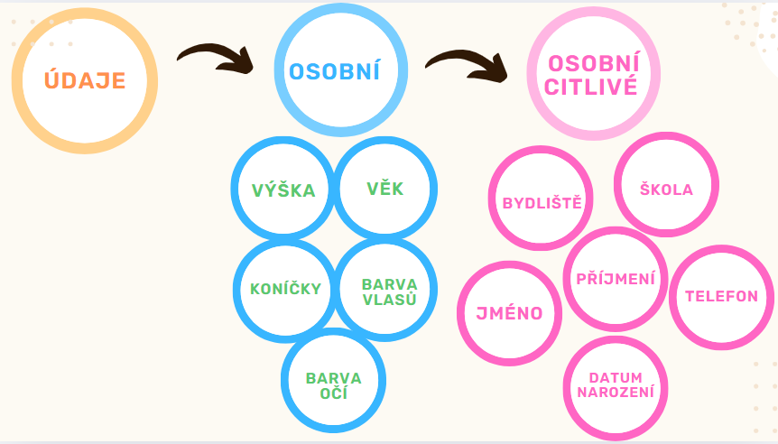

Zdroje
canva.com (tvorba myšlenkové mapy)

